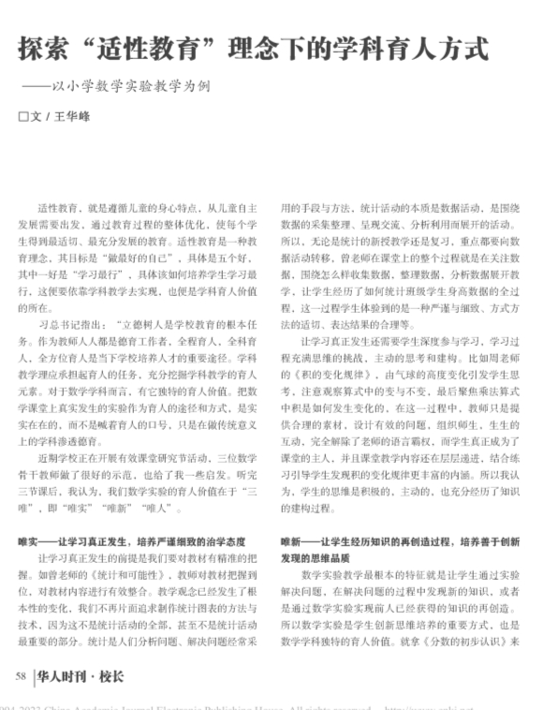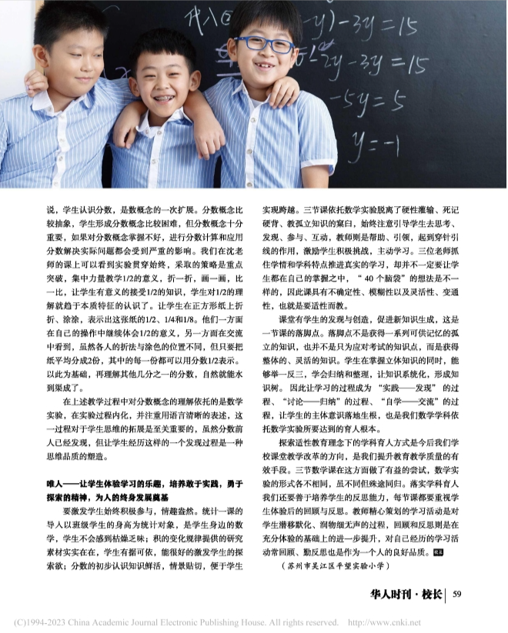

反思：研读《探索“适性教育”理念下的学科育人方式——以小学教学实验教学为例》一文后，我对“适性教育”与小学实验教学的结合有了深刻的反思。以往开展实验教学时，我多采用统一的教学流程和评价标准，忽视了学生的个体差异，使得部分学习节奏慢、思维特点不同的学生难以跟上，实验教学的育人价值未能充分发挥。
文章中提到“适性教育”要遵循儿童身心发展规律，从学生实际出发设计教学，这让我意识到，实验教学应打破“一刀切”的模式。后续我会在设计实验任务时，分层设置探究目标，为不同认知水平的学生提供适配的实验工具和指导方式；同时关注学生的兴趣点，将实验内容与生活实际结合，让学生在符合自身特点的学习过程中，不仅掌握实验技能，更能培养主动探究的意识和解决问题的能力，真正让学科育人贴合学生的成长特性。

